ENERGIE ELEKTROMAGNETICKÉHO ZÁŘENÍ
ELEKTROMAGNETICKÉ SPEKTRUM

Elektromagnetické záření („vlnění“) je popsáno vlnovou délkou, která charakterizuje jeho fyzikální vlastnosti a rozděluje tak všechna známá elmag. vlnění do přehledného systému. Víme, že elektromagnetická vlna vzniká díky dějů uvnitř atomů a díky přeměn v elektromagnetickém oscilátoru.
a) ZÁŘENÍ GAMA (γ)
λ = 10⁻¹⁵ / 10⁻¹² m
f = 10²⁰ / 10²³ Hz
Vzniká díky radioaktivních přeměn v jádře atomu, je energeticky velmi bohaté, chová se především jako vlnění. Ionizační účinky, doprovází α,β.
b) Rentgenové záření (RTG)
λ = 10⁻¹² / 10⁻⁹ m
f = 10¹⁷ / 10²⁰ Hz
Dělíme ho na měkké (delší vlnové délky) a tvrdé záření. Vznik byl objasněn ve třetím ročníku u rentgenky – urychlené elektrony byly zabržděny na kovové elektrodě a kinetická energie se tak přeměnila do silně energetického RTG záření. Příčinou jsou tedy přeměny kinetické energie („brzdné záření“), ale také přeměny energie v elektronovém obalu („charakteristické záření“).
Význam je především v zisku RENTGENOGRAMU (RTG proniká látkami a zároveň se pohlcuje – čím větší Z, tím se pohlcuje více – světlá kost na pozadí tmavé tkáně). Dnes pořizujeme rentgenogram v CT (computed tomografy). Velké množství záření, zvláště tvrdého je ale pro organismus velmi nebezpečné – ochrana pomocí Pb – silné pohlcení.
Pro zkoumání vad materiálů, pevnosti materiálů a obecně defektoskopii má obrovský význam RENTGENOVÁ STRUKTURNÍ ANALÝZA. Tato metoda umožňuje také studium struktury krystalu.

Velký význam má rentgenová astronomie – studium RTG záření supernov, černých děr, neutronových hvězd,….
c) ULTRAFIALOVÉ ZÁŘENÍ (UV)
λ = 10⁻⁹ / 390 nm
f = 7,7.10¹⁴ / 10¹⁷ Hz
Zdrojem jsou tělesa s obrovskou teplotou (Slunce, výbojky, el. oblouk). Ochrana před UV je možná draselným sklem, které UV pohlcuje (neplatí pro křemenné).
Je spojnice mezi viditelným světlem a RTG, je tedy energeticky nabitější, ale má menší vlnovou délku. Lidské oko ho sice nerozezná, ale je pro něj nebezpečné.
Je součástí slunečního záření, způsobuje tvorbu ochranného pigmentu (opálení), tvorbu vitamínu D, ale je také příčinou rakoviny kůže. Likviduje bakterie a užívá se ke sterilizaci. Je silně pohlcován atmosférou, kde se jeho energie využije na tvorbu ozónu, což zamezí průchod na Zemi a tím umožňuje život. Ekologové řeší problém ozónových děr způsobených freony,oxidy dusíku.
d) SVĚTLO (VIS)
λ = 390 / 790 nm
f = 3,9.10¹⁴ / 7,7.10¹⁴ Hz
e) INFRAČERVENÉ SVĚTLO (IČ, IR)
λ = 790 nm / 10⁻⁴ m
f = 10¹² / 3,9.10¹⁴ Hz
Zdrojem jsou tělesa zahřátá na vyšší teplotu. Obecně každé těleso má určitou teplotu, tudíž je možné pomocí infračerveného dalekohledu pozorovat ve tmě jakákoliv tělesa, záleží jen na citlivosti detekce vlnové délky sledovaného záření, lidské oko a fotografický materiál však bez speciální optiky IČ nezaznamenají.
Pohlcením IČ dochází k zahřívání těles – infrazářiče, topná tělesa. IČ velmi dobře proniká emulzemi. Význam dále vidíme v elektronice a sdělovací technice – ovladače, vydávání pulsů a kódů. IČ je využíváno v kriminalistice, k určení pravosti bankovek, obrazů, prověřování krve,….
Výjimečný význam má INFRAČERVENÁ SPEKTROSKOPIE. Je to metoda spektrální analýzy, která nám umožňuje rozpoznat neznámou látku na základě interakce částic látky s IČ zářením – výsledkem interakce je vibrace a rotace těchto částic, kterou sledujeme pomocí charakteristických píků v záznamu. Každý pík nám ukazuje charakteristickou skupinu atomů a díky tomu určíme neznámou látku. Zvláštní význam má OBLAST OTISKU PRSTŮ – nejsou dvě látky se stejným otiskem prstů (porovnáváme následně v knihovně spekter).

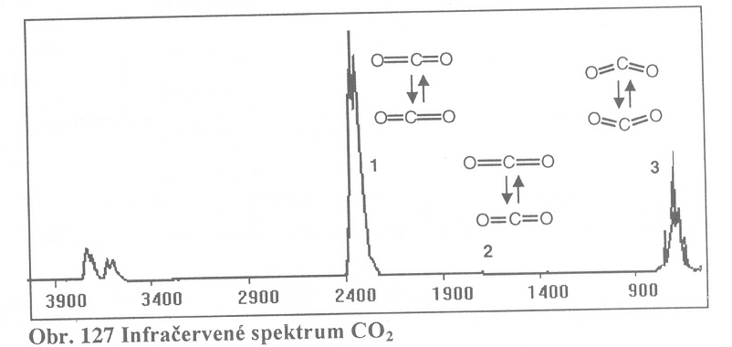

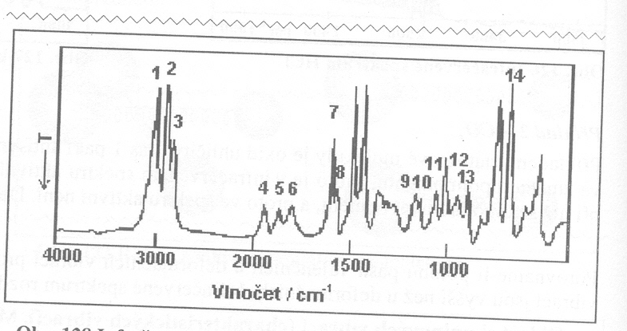

f) MIKROVLNY
λ = 10⁻⁴ / 10⁻¹ m
f = 10⁹ / 10¹² Hz
g) TELEVIZNÍ VLNY A ROZHLAS VKV
λ = 10⁻¹ / 10 m
f = 10⁷ / 10⁹ Hz
h) ROZHLASOVÉ VLNY KV, SV, DV
λ = 10 / 10⁴ m
f = 10⁴ / 10⁷ Hz
i) TECHNICKÉ FREKVENCE
λ = 10⁴ / 10⁶ m
f = 10² / 10⁴ Hz

TEPELNÉ ZÁŘENÍ
Tělesa jsou schopna pohlcovat energii (vedení tepla zářením), což se projeví nárůstem vnitřní energie tělesa, fenomenologicky na děj usuzujeme podle zvýšení teploty tělesa. Situace je pochopitelně i opačná, silně zahřáté těleso v chladném okolí předává energii v podobě elektromagnetického záření a snižuje tak svou vnitřní energii a teplotu. Důsledkem této přeměny tepelného pohybu částic je TEPELNÉ ZÁŘENÍ.
Tepelné záření těles je pozorovatelné i díky barvy tělesa, což je vlastně pro oko symbol toho, jakou vlnovou délku tepelného záření těleso vydává. Pokud budeme postupně zvyšovat teplotu tělesa, sledujeme tyto jevy:
- t < 700°C okolí tělesa je teplé, ale těleso není zbarveno ⇒ IČ záření
- t = 700°C těleso začíná jemně červenat
- t = 900°C červená barva tělesa je mnohem tmavší
- t = 1100°C je vidět již zřetelná oranžová barva
- t = 1300°C zastoupení všech barev – těleso se jeví bílé
- t > 1300°C dalším zvýšením teploty přecházíme k větším f a kratším λ
- t = 3000°C modrobílá barva (např. při svařování obloukem) a až UV

záření černého tělesa
Pokud pohlédneme do zornice, jeví se nám černá, důvodem je to, že všechno světlo, které do ní vstupuje, je dokonale pohlceno a z oka tak nevystupuje žádné odražené záření. Byla tedy zavedena fyzikální abstrakce ČERNÉ TĚLESO, které dokonale pohlcuje veškerou energii dopadajícího záření. Toto pohlcené záření pak černé těleso vysílá do prostředí jako tepelné záření ⇒ vzniká tak rovnováha mezi dopadajícím a tepelným zářením.

MODEL: dutina s černými stěnami,
velmi malým otvorem pro vstup záření

- dokonalé pohlcení záření
- vyzáření tepelného záření
- dynamická rovnováha

Tepelné vyzařování pohlceného elektromagnetického záření je však také
závislé na teplotě. Při různých teplotách je jiná pravděpodobnost výskytu vlnových délek příslušných záření ve spektru. Už jsme zjistili, že čím je teplota těles větší, tím se jejich tepelné záření přesouvá k menším vlnovým délkám a tím pádem k větší frekvenci a energii záření. Tento známý jev popisuje WIENŮV POSUNOVACÍ ZÁKON: $λ_{\text{max}}=\frac{b}{T}…b=2,9⋅{\text{10}}^{−3}m⋅K$ - čím větší je T, tím menší je maximální vlnová délka, která nám charakterizuje například barvu tělesa.
Pro přehledné zakreslení vyzařování tepelné energie černým tělesem byla zavedena veličina INTENZITA VYZAŘOVÁNÍ, jejíž velikost je pro dynamickou rovnováhu vyjádřena STEFAN – BOLTZMANNOVÝM ZÁKONEM: $M_{λ}=σ⋅T^{4}…σ=5\text{.}\text{67}⋅{\text{10}}^{−8} W⋅m^{−2}⋅K^{−4}$. Také nás zajímá jakou energii v sobě ukrývá záření o určitých vlnových délkách Δλ ⇒ pak zavádíme SPKEKTRÁLNÍ HUSTOTU INTENZITY VYZAŘOVÁNÍ: $H_{λ}=\frac{{ΔM}_{λ}}{Δλ}$.
Všechny zavedené jevy lze aplikovat v grafickém znázornění:
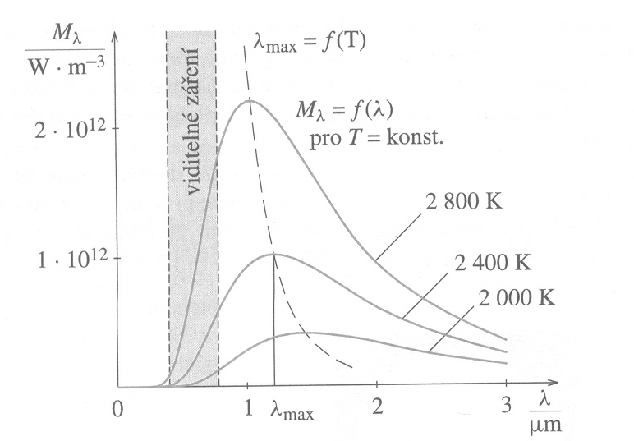

Experimentální výsledky vyzařování donutili vědce v roce 1900 k převratné změně v uvažování. MAX PLANCK dokázal, že záření není spojité, ale složené z velkého množství malých kvant energie, která se jen jeví jako spojitá. Pak energie nemůže nabývat jakýchkoliv hodnot, ale: E = h . f, kde h je PLANCKOVA KONSTANTA: h = 6,625 . 10⁻³⁴ J.s. Elmag záření je vyzařováno nebo pohlcováno jen po kvantech, z nichž každé má energii h . f.

spektra látek

Z teorie tepelného záření jsme zjistili, že tělesa vyzařují elektromagnetické záření charakteristických vlnových délek („barev“), soubor těchto vlnových délek nazýváme EMISNÍ SPEKTRUM. To může být:
- ČÁROVÉ – vidíme jen spektrální čáru charakteristické vlnové délky, nebo duplet (dvě sodíkové žluté čáry) či spektrum oddělených čar o různé intenzitě (H, Ne) … typické pro plyny
- SPOJITÉ – známe u hranolové spektra zářícího vlákna žárovky (CPP), tyto spojité pásy sledujeme u mnoha žhavých pevných a kapalných látek
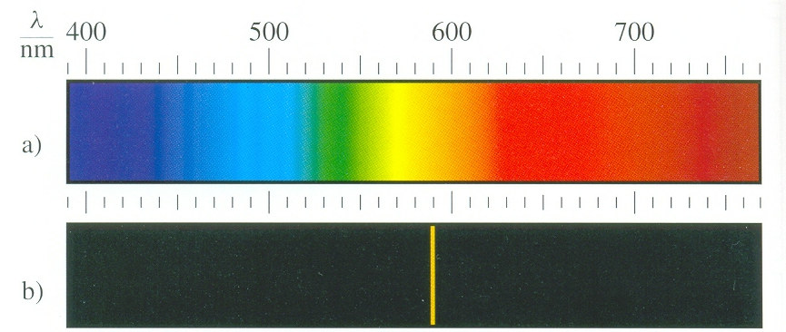

SPOJITÉ SPEKTRUM

ČÁROVÉ SPELTRUM

Látka však také elektromagnetické záření pohlcuje, pokud necháme látkou projít spojité spektrum, pak nám v něm bude chybět ta vlnová délka, kterou látka sama vyzařuje. Získáme soubor temných čar (pásů) ve spojitém spektru procházejícího světla – tzv. ABSORPČNÍ SPEKTRUM.
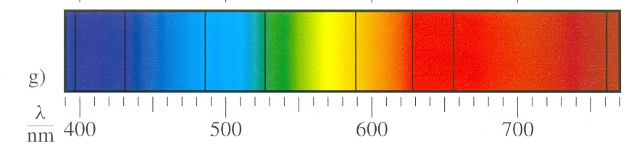
Na obrázku je uvedeno absorpční spektrum slunečního světla, černé čáry jsou dány pohlcováním chromosférou. Čáry se nazývají FRAUNHOFEROVY.
Zvláštností jsou PÁSOVÉ SPEKTRA. Pásy s množstvím spektrálních čar v těsné blízkosti a mezi nimi jsou temné úseky. Příčina je ve zdroji – zářicí molekuly látek.
Společenský význam sledování spekter látek je v možnosti látku definovat, rozpoznat a pomocí knihovny spekter přidělit neznámé látce její původ. Obor studující tuto problematiku je SPEKTRÁLNÍ ANALÝZA. Části a podstatu spektrometru jsme poznali již dříve (Paprsková optika, CPP).

radiometrie

Obor, který sleduje přenos energie elektromagnetického záření (světlo, RTG, UV) a objektivně ho popisuje pomocí radiometrických veličin:

a) ZÁŘIVÁ ENERGIE E_{e}: celková energie přenášená elektromagnetickým zářením od zdroje ke sledovanému objektu

b) ZÁŘIVÝ TOK Φ_{e} : podíl zářivé energie a doby, za kterou projde tato energie objektem o ploše S : $Φ_{e}=\frac{{ΔE}_{e}}{Δt}…\left[Φ_{e}\right]=W$

c) ZÁŘIVOST I_{e} : Podíl části zářivého toku, který vychází ze zdroje do prostorového úhlu ΔΩ, a velikosti ΔΩ : $I_{e}=\frac{{\text{ΔΦ}}_{e}}{ΔΩ}…\left[Φ_{e}\right]=W⋅{\text{sr}}^{−1}$
Prostorový úhel je vymezen pláštěm kužele s vrcholem ve středu kužele: $Ω=\frac{S}{r^{2}}$, kde S je plocha, na kterou záření dopadá a r je vzdálenost zdroje místa ozáření. Pro celou kouli by platilo: $Ω=\frac{S}{r^{2}}=\frac{4π⋅r^{2}}{r^{2}}\text{sr}=4π \text{sr}$

d) INTENZITA VYZAŘOVÁNÍ M_{e} : podíl světelného toku z plochy zdroje a obsahu této plochy: $M_{e}=\frac{{\text{ΔΦ}}_{e}}{ΔS}…\left[Φ_{e}\right]=W⋅m^{−2}$

fotometrie

Obor, který je odvozen od radiometrie. Sleduje přenos energie elektromagnetického záření, ale z hlediska jeho účinků na zrak. Jedná se tedy o subjektivní metodu. K popisu užíváme fotometrických veličin:

a) SVĚTELNÝ TOK Φ : vyjadřuje intenzitu zrakového vjemu lidského oka, který vyvolá záření dané energie procházející za jednotku času plochou S. Jednotkou je však LUMEN – lm. Platí 1 W = 680 lm

b) SVÍTIVOST I : podíl části světelného toku, který vyzařuje všesměrový zdroj do prostorového úhlu, a tohoto úhlu. Fotometrická veličina charakterizující zdroj světla: $I=\frac{\text{ΔΦ}}{ΔΩ}…\left[Φ_{e}\right]=\text{lm}⋅{\text{sr}}^{−1}=\text{cd}$. Jednotkou je KANDELA – cd.
I = 1 cd ⇒ svítivost zdroje, který vysílá záření o f = 540 . 10¹² Hz a jehož zářivost je v tomto směru 1 / 683 W.sr⁻¹. Odpovídá svítivosti svíčky (žárovka o příkonu 100 W má svítivost 200 cd)
I = 1 cd ⇒ kolmá svítivost 1 / 60 cm² povrchu černého tělesa při teplotě tuhnoucí platiny za normálního tlaku
Φ = 1 lm ⇒ světelný tok vyzařovaný bodovým zdrojem o svítivosti 1 cd do prostorového úhlu 1 sr.

c) OSVĚTLENÍ E₀ : podíl světelného toku dopadajícího na ozařovanou plochu objektu a velikosti plochy : $E_{0}=\frac{\text{ΔΦ}}{ΔS}…\left[E\right]=\text{lm}⋅m^{−2}=\text{lx}$. Jednotkou je LUX – lx.
Pokud za ΔS dosadíme vztah plynoucí z prostorového úhlu ΔS = r² . ΔΩ, pak dostáváme: $E_{0}=\frac{\text{ΔΦ}}{ΔS}=\frac{\text{ΔΦ}}{r^{2}⋅ΔΩ}=\frac{I}{r^{2}}⋯\text{obecně}:E_{0}=\frac{I⋅\text{cos}α}{r^{2}}$

Jednoduché měření osvětlení je umožněno pomocí subjektivní fotometrie, ke které se užívá Bunsenův fotometr (papír s mastnou skvrnou) ⇒ ve chvíli kdy mastná skvrna není pozorovatelná musí platit:
$$E_{1}=\frac{I_{1}}{r_{1}^{2}}=E_{2}=\frac{I_{2}}{r_{2}^{2}} ⇒ I_{2}=\frac{I_{1}}{r_{1}^{2}}⋅r_{2}^{2} ,\text{kde} I_{1}=\text{1cd}$$

